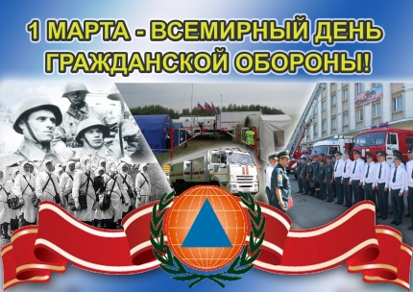

Ежегодно 1 марта отмечается Всемирный день гражданской обороны (World Civil Defence Day). В 1931 году по инициативе нескольких государств французский генерал медицинской службы Жорж Сен-Поль основал в Париже «Ассоциацию Женевских зон» — «зон безопасности», для создания посредством двухсторонних и многосторонних соглашений локальных зон безопасности во всех странах. Впоследствии Ассоциация была преобразована в Международную организацию гражданской обороны (International Civil Defence Organisation, ICDO; русск. — МОГО). В 1972 году МОГО получила статус межправительственной организации. В настоящее время в МОГО входят 50 стран, еще 16 государств имеют статус наблюдателя. Всемирный день гражданской обороны, установленный в 1990 году, отмечается в странах — членах МОГО — с целью пропаганды знаний о гражданской обороне и поднятия престижа национальных служб спасения. День 1 марта выбран не случайно. Именно в этот день вступил в силу Устав МОГО, который одобрили 18 государств.
Среди направлений деятельности МОГО следует выделить следующие: подготовка национальных кадров в области управления в период чрезвычайных ситуаций; оказание технической помощи государствам в создании и совершенствовании систем предупреждения чрезвычайных ситуаций и защиты населения; пропаганда опыта и знаний по гражданской обороне и вопросам управления в период чрезвычайных ситуаций.
В рамках празднования Всемирного дня гражданской обороны, в посёлке Солнечный, для детей младшего школьного возраста (учеников "Солнечной средней общеобразовательной школы № 1") была организована познавательная экскурсия по пожарной части посёлка Солнечный ФКУ "Центроспас-Югория". Ребятам показали современную пожарную технику, средства пожаротушения, боевую одежду огнеборцев. Сотрудники ПЧ провели беседу о мерах противопожарной безопасности, с вручением памяток.

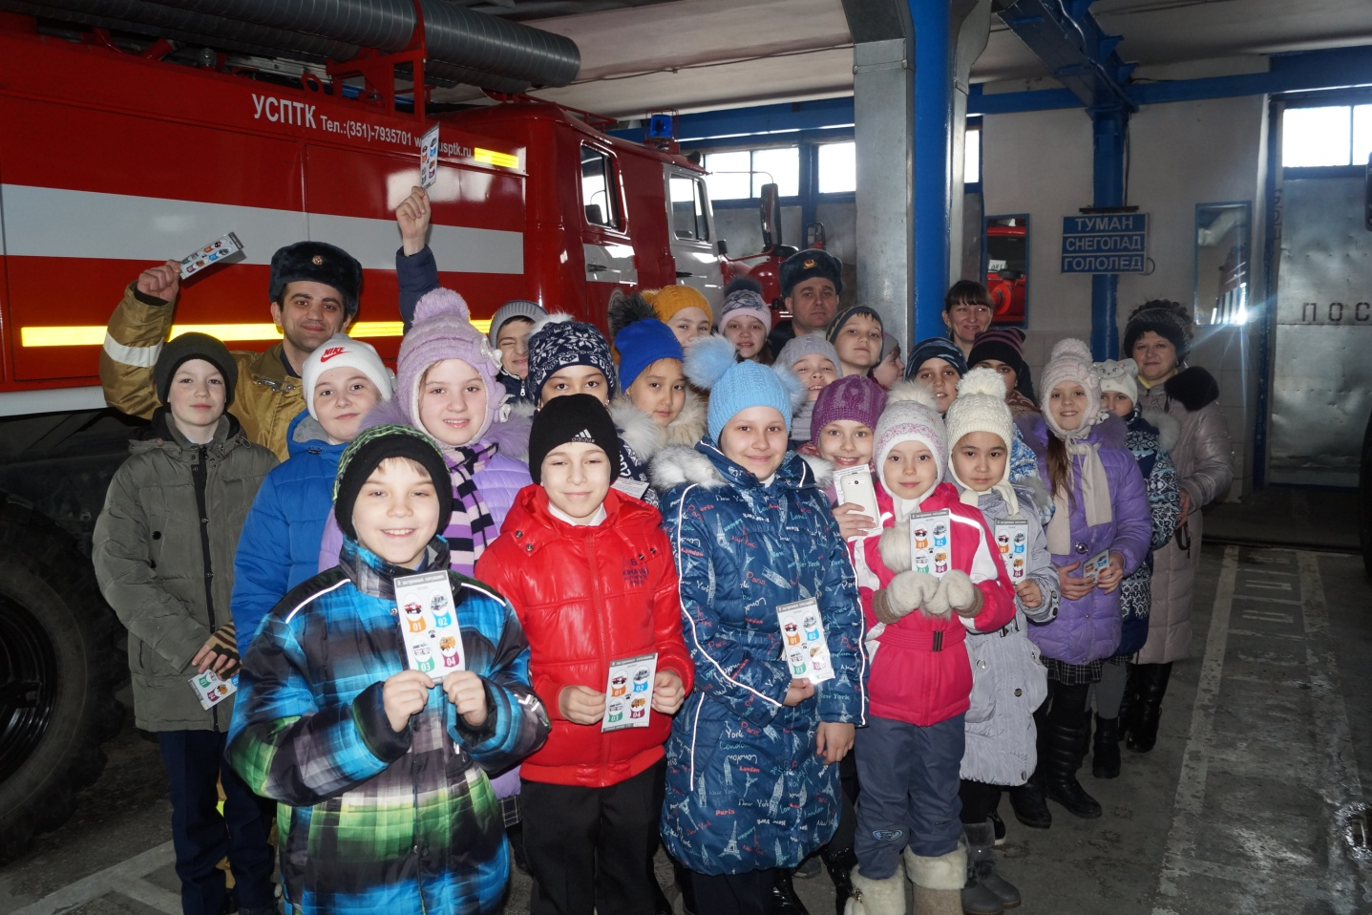

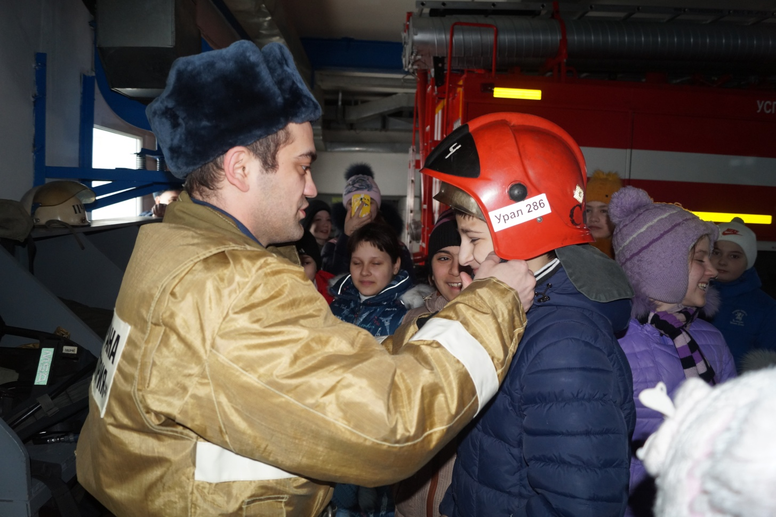

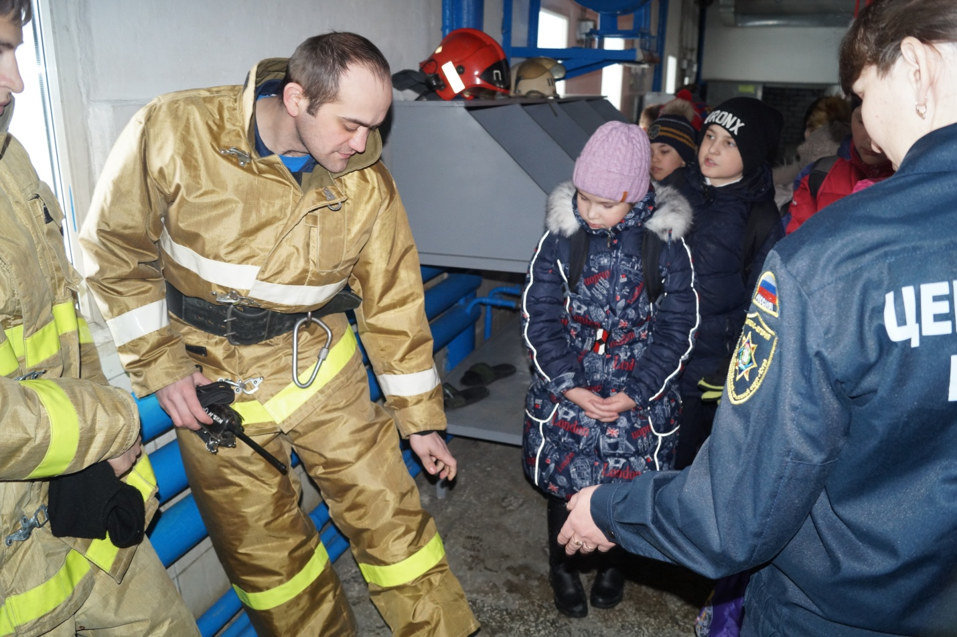

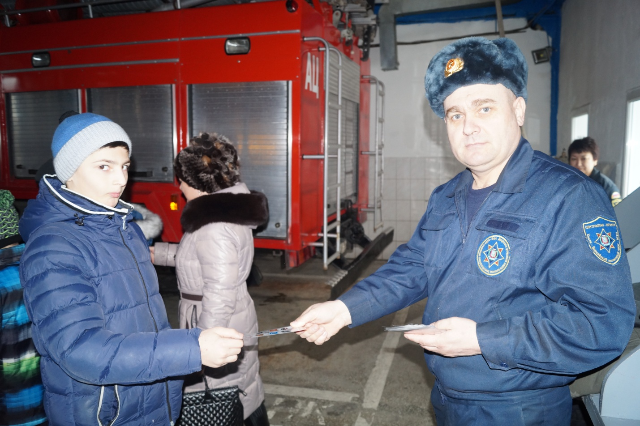

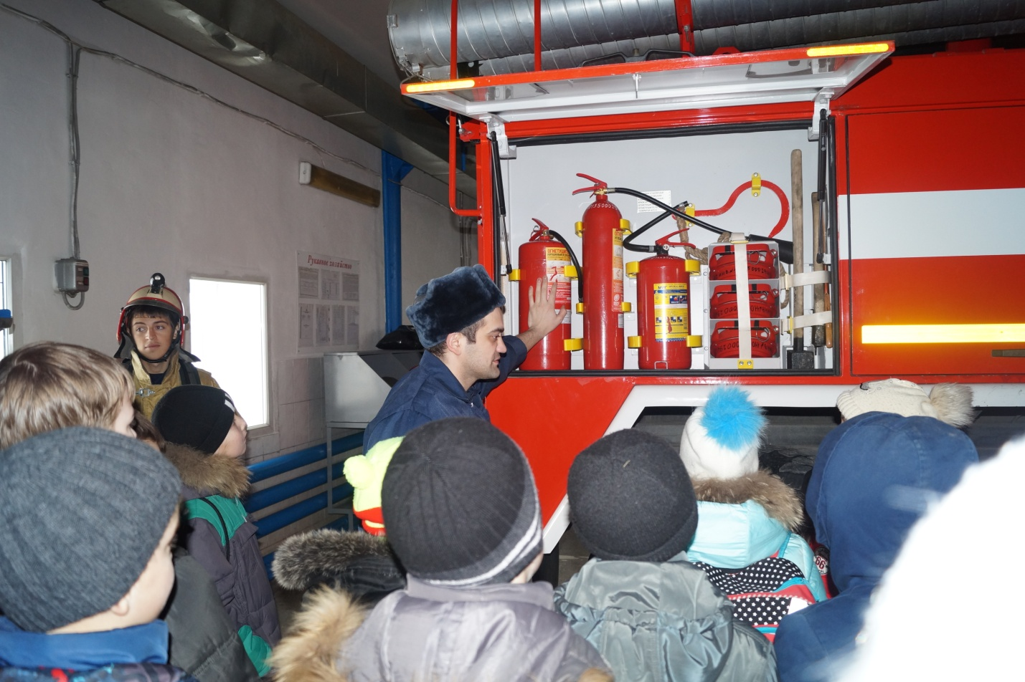

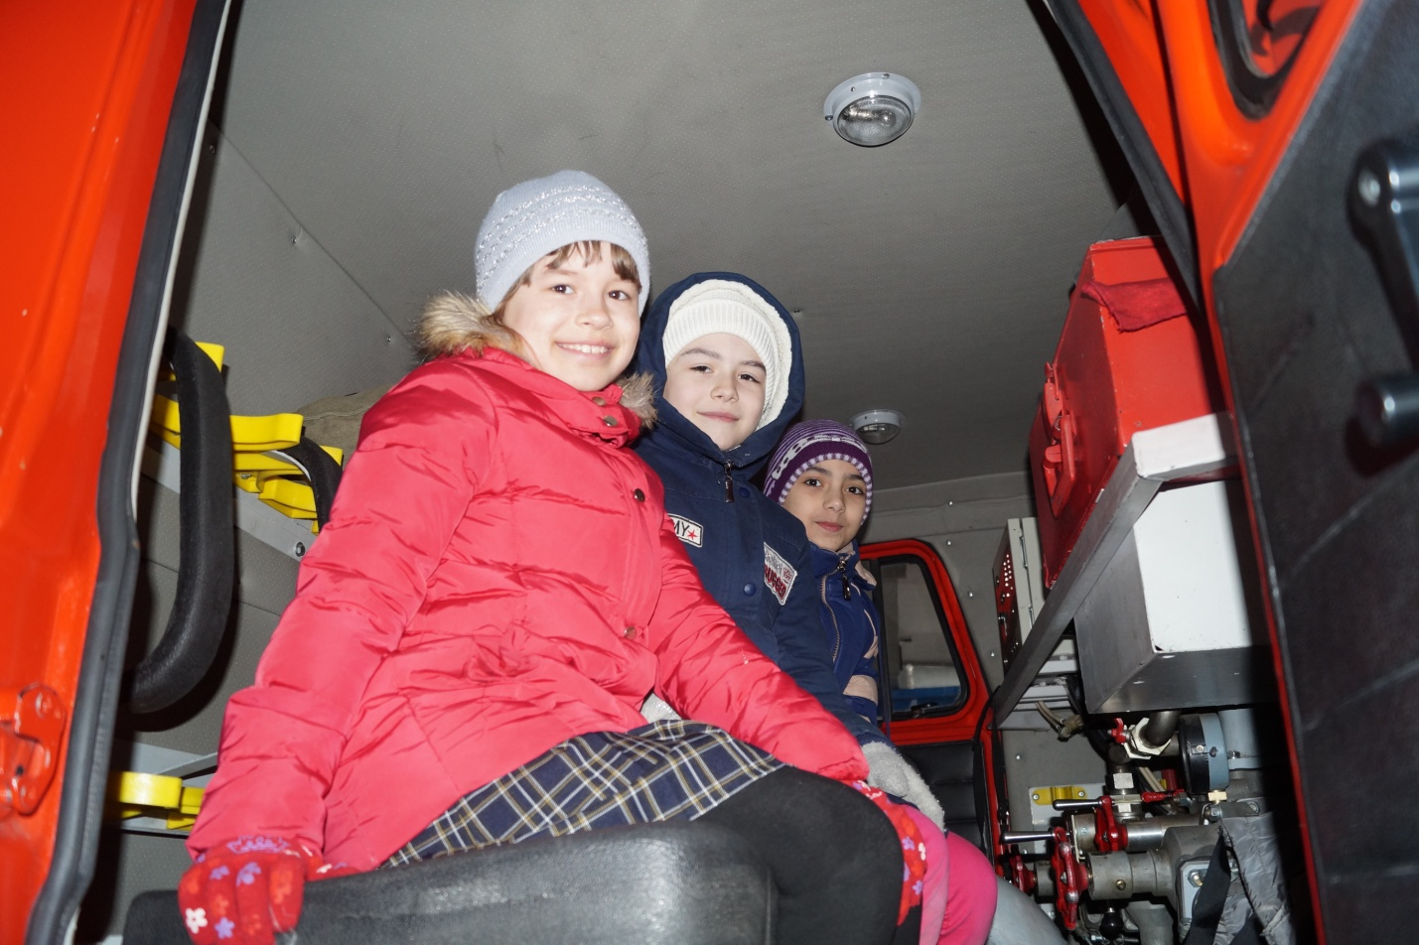

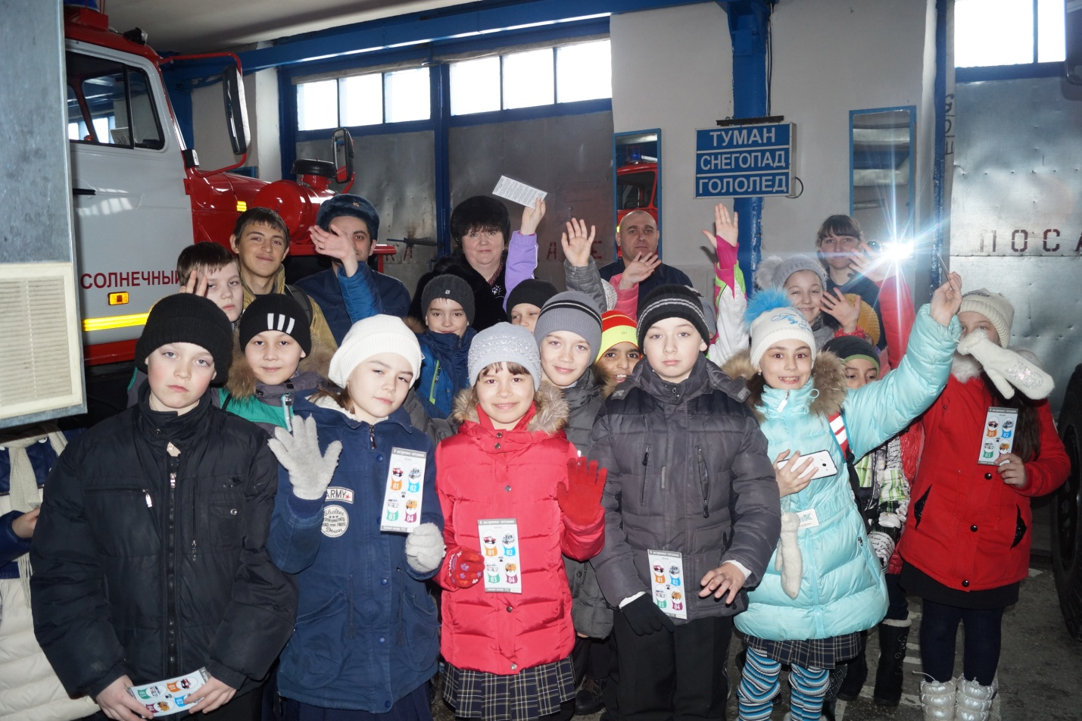

Также муниципальное образование сельское поселение Солнечный отметило Всемирный день гражданской обороны спортивным праздником - соревнованиями "Весёлые старты" среди дошкольных образовательных учреждений, которые проводились в МБУ РУСС "ЦСП"АТЛАНТ". В спортивных мероприятиях приняли участие 6 команд, из п. Солнечный, деревни Сайгатина и городского поселения Барсово.
С приветственными словами выступил начальник организационного отдела администрации сельского поселения Солнечный Лепков А.Н..
Организаторами данного мероприятия выступили МКУ "КСК"Солнечный" и сектор по охране труда, вопросам ГО и ЧС, взаимодействию с правоохранительными органами администрации сельского поселения Солнечный.

